COMUNICATO STAMPA
CORONAVIRUS: CONTAGI IN CALO (-12,5%), ULTERIORE FRENATA SUL FRONTE OSPEDALIERO
VACCINI: PRIME DOSI STABILI DA TRE SETTIMANE, MENTRE AUMENTANO LE SCORTE (9,6 MLN)
L’IMMUNITÀ DI GREGGE È UNA CHIMERA, OBBLIGO VACCINALE È UNA SCELTA POLITICA
IL MONITORAGGIO DELLA FONDAZIONE GIMBE, NELLA SETTIMANA 1-7 SETTEMBRE, RILEVA UNA DIMINUZIONE DEI NUOVI CASI (-12,5%) DOPO 9 SETTIMANE DI AUMENTO E UN’ULTERIORE FRENATA NEGLI OSPEDALI: SOLO +1,3% DI RICOVERI IN AREA MEDICA E +3,5% IN TERAPIA INTENSIVA. CAMPAGNA VACCINALE: STABILE IL NUMERO DI PRIME SOMMINISTRAZIONI (730 MILA), AUMENTANO LE DOSI DI VACCINO “IN FRIGO” E ANCORA 3,16 MILIONI DI OVER 50 SONO SENZA COPERTURA. TERZA DOSE: SI ATTENDE VIA LIBERA DELL’AIFA PER FRAGILI E ANZIANI. STOP ALLA STERILE RINCORSA DI PERCENTUALI DI COPERTURA: È NECESSARIO VACCINARE IL NUMERO PIÙ ELEVATO POSSIBILE DI PERSONE SENZA CONTROINDICAZIONI ASSOLUTE. COME RAGGIUNGERE L'OBIETTIVO RESTA UNA SCELTA POLITICA.
9 settembre 2021 - Fondazione GIMBE, Bologna
Il monitoraggio indipendente della Fondazione GIMBE rileva nella settimana 1-7 settembre 2021, rispetto alla precedente, una diminuzione di nuovi casi (39.511 vs 45.134) (figura 1) a fronte di un incremento dei decessi (417 vs 366), influenzato tuttavia da ricalcoli (figura 2). Scendono anche i casi attualmente positivi (133.787 vs 137.925) e le persone in isolamento domiciliare (128.917 vs 133.129), mentre si rileva un lieve aumento di ricoveri con sintomi (4.307 vs 4.252) e terapie intensive (563 vs 544) (figura 3). In dettaglio, rispetto alla settimana precedente, si registrano le seguenti variazioni:
- Decessi: 417 (+13,9%), di cui 82 riferiti a periodi precedenti
- Terapia intensiva: +19 (+3,5%)
- Ricoverati con sintomi: +55 (+1,3%)
- Isolamento domiciliare: -4.212 (-3,2%)
- Nuovi casi: 39.511 (-12,5%)
- Casi attualmente positivi: -4.138 (-3%)
«Per la prima volta da fine giugno diminuiscono i nuovi casi settimanali – dichiara Nino Cartabellotta, Presidente della Fondazione GIMBE – sia come numeri assoluti che come media mobile dei casi giornalieri che si attesta a 5.644» (figura 4). Nella settimana 1-7 settembre 2021, rispetto alla precedente, solo 3 Regioni registrano un incremento percentuale dei nuovi casi, mentre in 9 Regioni crescono i casi attualmente positivi (tabella 1). 63 Province hanno un’incidenza pari o superiore a 50 casi per 100.000 abitanti: in Emilia-Romagna, Sardegna, Sicilia, Toscana e Umbria tutte le Province raggiungono o superano tale soglia. In 7 Province si contano oltre 150 casi per 100.000 abitanti: Siracusa (231), Messina (189), Ragusa (170), Trapani (170), Catania (165), Prato (164) e Caltanissetta (159) (tabella 2). In aumento i decessi: 417 di cui 82 relativi a periodi precedenti.
«Sul fronte ospedaliero – afferma Renata Gili, responsabile Ricerca sui Servizi Sanitari della Fondazione GIMBE – frena ulteriormente l’incremento dei posti letto destinati a pazienti COVID: rispetto alla settimana precedente crescono solo dell’1,3% in area medica e del 3,5% in terapia intensiva». A livello nazionale il tasso di occupazione rimane basso (7% in area medica e 6% in area critica), seppure con notevoli differenze regionali (figura 5): per l’area medica si collocano sopra la soglia del 15% Sicilia (23%) e Calabria (19%); per l’area critica sopra la soglia del 10% Sicilia (13%) e Sardegna (15%). «Stabili gli ingressi giornalieri in terapia intensiva – spiega Marco Mosti, Direttore Operativo della Fondazione GIMBE – con una media mobile a 7 giorni di 42 ingressi/die rispetto ai 43 della settimana precedente» (figura 6).
Vaccini: forniture. All’8 settembre (aggiornamento ore 6.12) risultano consegnate 89.721.203 dosi. Sul fronte delle consegne, dopo il netto cambio di passo registrato ad agosto (quasi 15 milioni di dosi nel periodo 2-29 agosto per una media settimanale di 3,75 milioni), nella settimana 30 agosto-5 settembre sono state ricevute solo 2 milioni di dosi da Pfizer (figura 7). «Nonostante il calo delle forniture dell’ultima settimana – spiega Marco Mosti – continuano ad aumentare le scorte di vaccini a mRNA, che superano ormai le 9,6 milioni di dosi».
Vaccini: somministrazioni. All’8 settembre (aggiornamento ore 6.12) il 73,2% della popolazione (n. 43.371.929) ha ricevuto almeno una dose di vaccino (+762.552 rispetto alla settimana precedente) e il 65,9% (n. 39.072.107) ha completato il ciclo vaccinale (+1.189.855) (figura 8). Aumenta nell’ultima settimana il numero di somministrazioni (n. 1.934.230) (figura 9), ma la media mobile a 7 giorni, dopo il picco di quasi 280mila dosi/die del 3 settembre, è scesa intorno a 256mila il 7 settembre (figura 10). «Nonostante l’accelerazione delle forniture– commenta Cartabellotta – da tre settimane il numero di prime dosi è di fatto stabile intorno a 720-750mila, segno della difficoltà di convincere gli indecisi».
Vaccini: copertura degli over 50. L’88,4% della popolazione over 50 ha ricevuto almeno la prima dose di vaccino, con un irrisorio incremento settimanale nazionale (+0,6%) e nette differenze regionali: dal 92,9% della Puglia al 82,3% della Sicilia. In dettaglio:
- Over 80: degli oltre 4,4 milioni, 4.194.928 (93,6%) hanno completato il ciclo vaccinale e 104.950 (2,3%) hanno ricevuto solo la prima dose.
- Fascia 70-79 anni: degli oltre 5,9 milioni, 5.326.891 (89,3%) hanno completato il ciclo vaccinale e 139.811 (2,3%) hanno ricevuto solo la prima dose.
- Fascia 60-69 anni: degli oltre 7,3 milioni, 6.321.767 (85%) hanno completato il ciclo vaccinale e 237.700 (3,2%) hanno ricevuto solo la prima dose.
- Fascia 50-59 anni: degli oltre 9,4 milioni, 7.361.245 (77,8%) hanno completato il ciclo vaccinale e 501.638 (5,3%) hanno ricevuto solo la prima dose.
Complessivamente 4,1 milioni di over 50 (15,2%) non hanno ancora completato il ciclo vaccinale (figura 11) con rilevanti differenze regionali (dal 17,7% della Sicilia al 7,1% della Puglia, figura 12): di questi, 3,16 milioni non hanno ancora ricevuto nemmeno una dose. A fronte di un sostanziale appiattimento dei trend di vaccinazione in questa fascia di età, continuano a salire le curve degli under 50, nonostante una flessione di quella 40-49 anni e un iniziale rallentamento di quelle dei 20-29 e 30-39 anni (figura 13). Rimane invece costante la salita della fascia 12-19 anni, segnale incoraggiante vista l’imminente riapertura delle scuole. La figura 14 illustra le coperture vaccinali per fascia di età: in particolare, nella fascia 12-19 anni, il 40,1% ha completato il ciclo, al 23,1% è stata somministrata la prima dose e il 36,8% non ha ancora ricevuto nemmeno una dose di vaccino, con rilevanti differenze regionali (figura 15).
Efficacia vaccini. L’efficacia del vaccino da aprile ad oggi rimane stabile e molto elevata nel ridurre decessi (96,6%) e forme severe di malattia che richiedono ospedalizzazione (93,9%) e ricovero in terapia intensiva (96%). Relativamente alle diagnosi di SARS-CoV-2, invece, l’efficacia si riduce dall’88,5% (periodo 4 aprile-11 luglio) al 78,1% (periodo 4 aprile-29 agosto), in particolar modo nelle fasce più giovani della popolazione, seppure con una stabilizzazione nelle ultime settimane (figure 16 e 17): si rileva dunque una progressiva riduzione dell’efficacia della copertura vaccinale nei confronti di infezioni asintomatiche e forme lievi di malattia che non necessitano di ricovero. «Visto che la riduzione dell’efficacia risulta più evidente negli under 50 – spiega Cartabellotta – è verosimile che, durante l’estate, tra i più giovani abbiano influito l’incremento dei contatti sociali e la minore attenzione ai comportamenti individuali, fondamentali per prevenire il contagio anche nelle persone vaccinate». Nei soggetti vaccinati con ciclo completo, rispetto ai non vaccinati, si registra un netto calo dell’incidenza di diagnosi e soprattutto di malattia severa che richiede ospedalizzazione, ricovero in terapia intensiva o che porta al decesso. Infatti, nelle varie fasce di età, le diagnosi di SARS-CoV-2 si riducono del 76,6-79,9%, le ospedalizzazioni dell’88,8-95,6%, i ricoveri in terapia intensiva del 93,4-96,5% e i decessi del 93,4-100% (figura 18).
Terza dose. L’European Medicines Agency (EMA) in accordo con il report dell’European Centre for Disease Prevention and Control (ECDC), ha puntualizzato che, vista l’elevata (e prolungata) efficacia dei vaccini verso forme severe di malattia e decessi da COVID-19, al momento non c’è urgenza di somministrare una dose di richiamo nella popolazione generale vaccinata con ciclo completo, neppure per le categorie professionali più a rischio (es. operatori sanitari). Al tempo stesso l’EMA ha avviato la valutazione dei dati sull’efficacia della terza dose da somministrare dopo 6 mesi dalla conclusione del ciclo vaccinale al fine di potenziare la risposta immunitaria. «Diverso l’approccio per soggetti immunodepressi e anziani fragili, in particolare ospiti di RSA – spiega Gili – che potrebbero non aver raggiunto un adeguato livello di protezione con il primo ciclo completo». In questo caso, la terza dose non si configurerebbe come un richiamo, bensì come parte integrante di un ciclo vaccinale di tre dosi: sia l’EMA che l’ECDC, infatti, stanno valutando la somministrazione di una dose aggiuntiva di vaccino mRNA per questi soggetti”. «Nel nostro Paese – spiega Cartabellotta – dopo che il Comitato Tecnico Scientifico si è già espresso positivamente, si attende solo il via libera dell’AIFA per avviare la somministrazione della terza dose nelle persone immunodepresse e negli anziani ad elevata fragilità».
Immunità di gregge e obbligo vaccinale. «A fronte di un dibattito politico e di una comunicazione pubblica che rincorrono percentuali target di copertura vaccinale – dichiara Cartabellotta – è bene ricordare che oggi non esistono i presupposti epidemiologici per conquistare la cosiddetta immunità di gregge, in grado di proteggere i non vaccinati grazie ad un’elevata percentuale di persone non più suscettibili al contagio, perché vaccinate o guarite». Infatti:
- Al momento nessun vaccino è approvato per i soggetti sotto i 12 anni compiuti: oltre 5,8 milioni di persone (9,9% della popolazione) tra cui il virus continua a circolare liberamente.
- I vaccini anti-COVID-19 approvati non sono sterilizzanti, ovvero non conferiscono un’immunità totale contro il virus e anche chi è vaccinato ha una probabilità, seppure molto più bassa, di infettarsi e trasmettere il virus. Al momento in Italia l’efficacia del vaccino nei confronti dell’infezione si attesta intorno al 78%.
- L’efficacia dei vaccini nei confronti dell’infezione inizia a ridursi dopo circa 6 mesi dalla conclusione del ciclo vaccinale, in particolare nelle fasce anagrafiche più giovani.
- Nei Paesi a basso reddito meno del 2% della popolazione ha ricevuto almeno una dose di vaccino: questa disomogeneità nell’accesso ai vaccini contribuisce all’elevata circolazione del virus e all’emergenza di nuove varianti.
«A fronte dell’elevato profilo di efficacia e sicurezza dimostrato dalla somministrazione di oltre 5 miliardi e mezzo di dosi di vaccino in tutto il mondo – conclude Cartabellotta – è inutile inseguire la chimera di una percentuale di popolazione vaccinata in grado di “spegnere” l’interruttore della circolazione virale. L’obiettivo di salute pubblica è quello di vaccinare tutti coloro che non presentano specifiche controindicazioni, al fine sia di una protezione individuale da malattia grave o decesso, in particolare per gli over 50, sia di ridurre al minimo la circolazione virale. Visto che quest’obiettivo è oggi basato su robuste evidenze, spetta alla politica scegliere la strategia con cui raggiungerlo: dal punto di vista scientifico tutte le carte sono in regola per istituire l’obbligo vaccinale».
Il monitoraggio GIMBE dell'epidemia di COVID-19 è disponibile a: https://coronavirus.gimbe.org
CONTATTI
Fondazione GIMBE
Via Amendola 2 - 40121 Bologna
Tel. 051 5883920 - Fax 051 4075774
E-mail: ufficio.stampa@gimbe.org
Figura 1
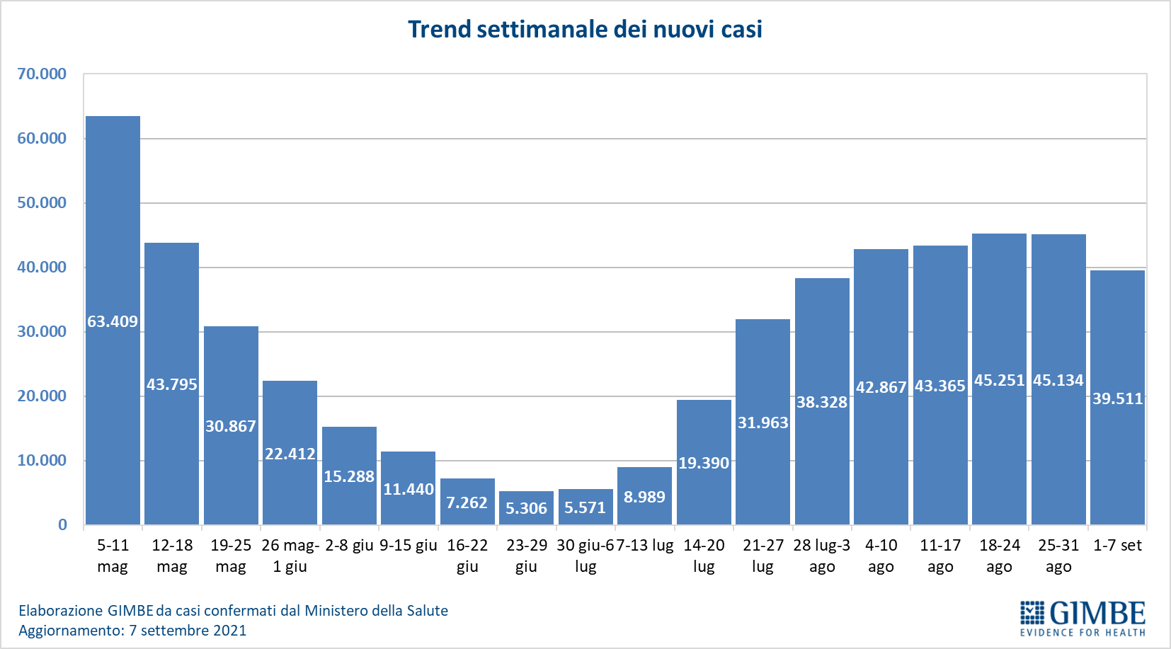

Figura 2
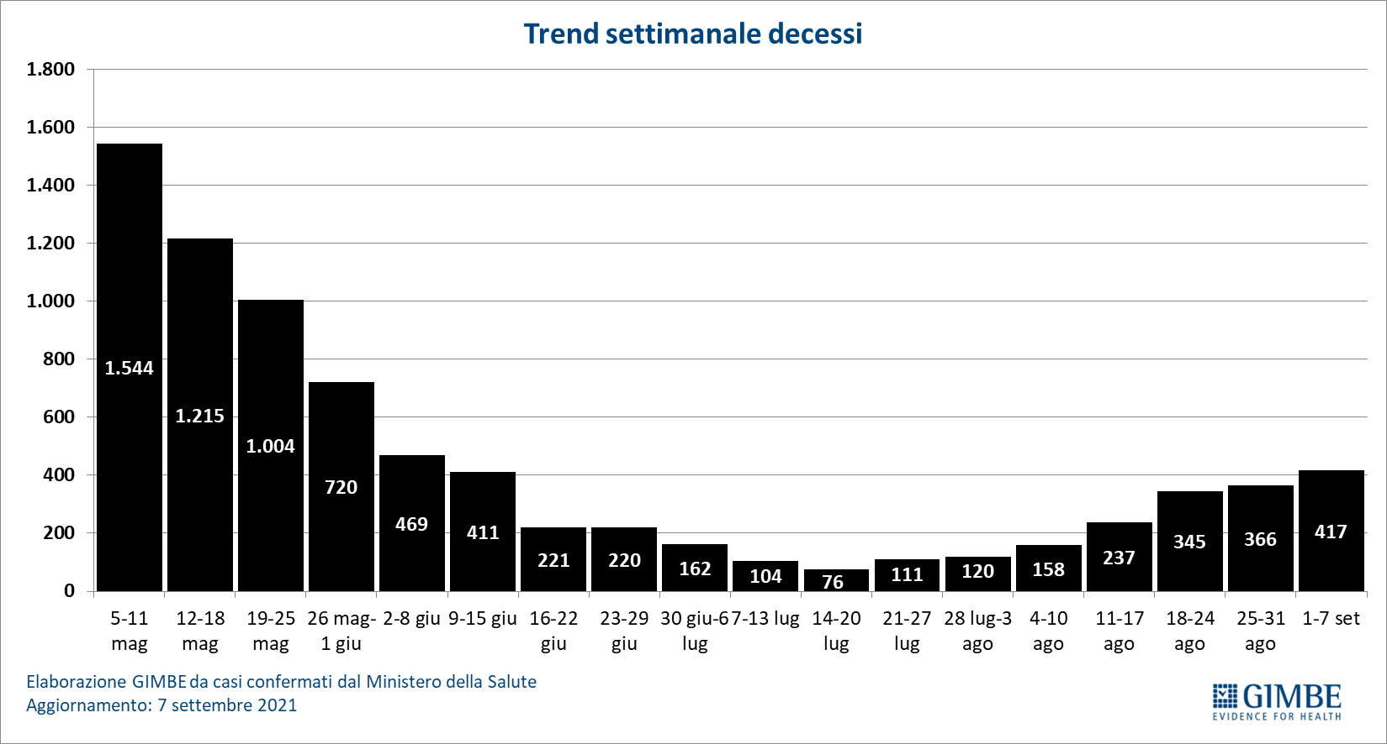

Figura 3
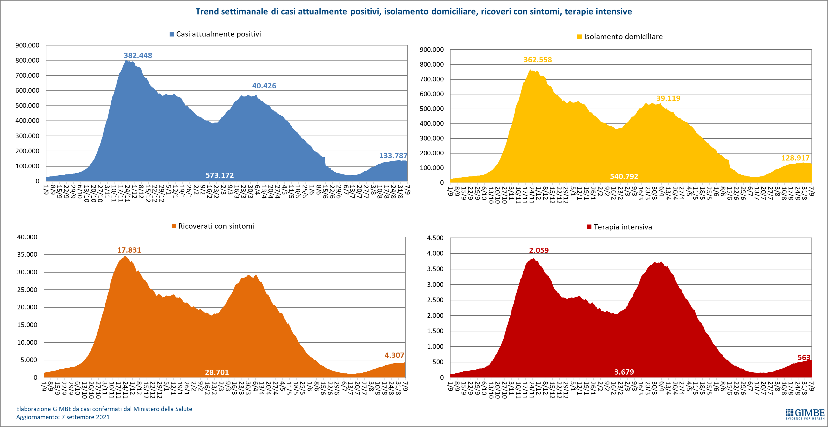

Figura 4
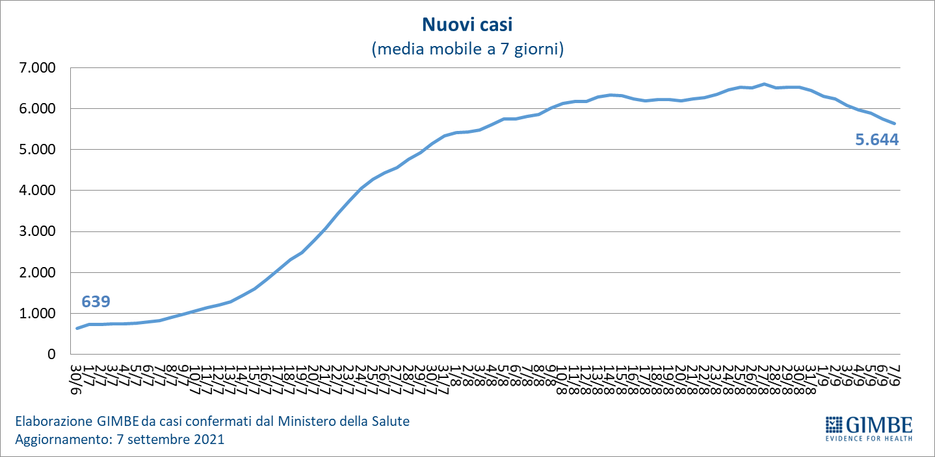

Figura 5
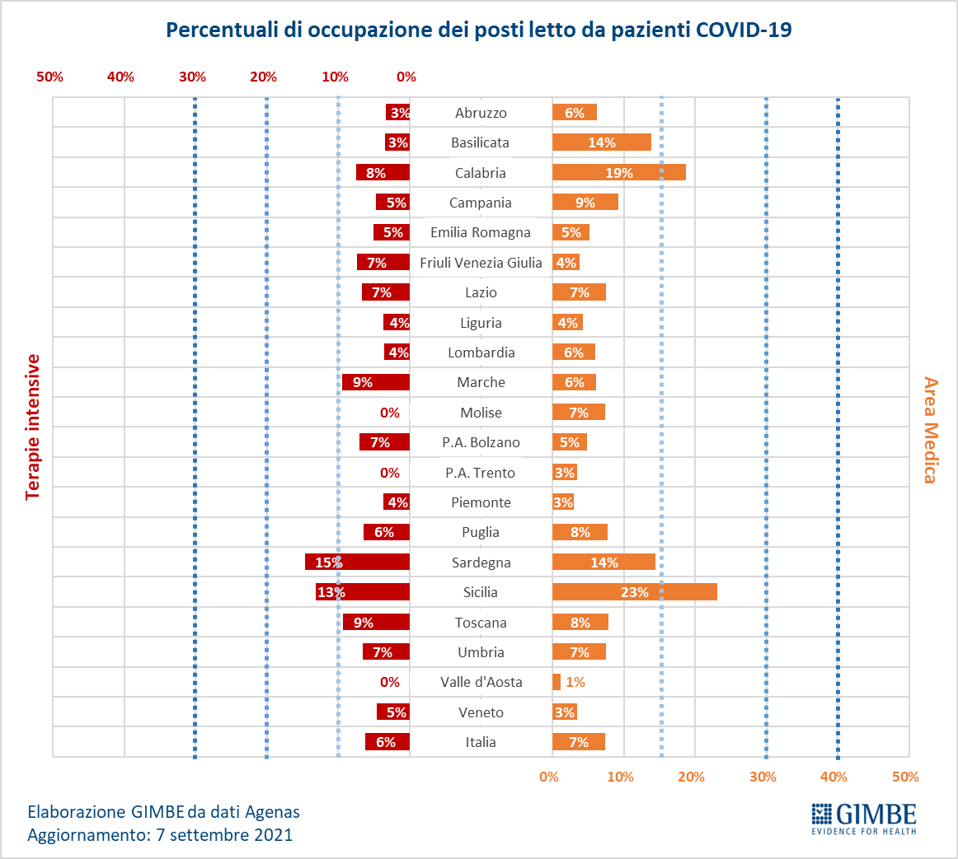
Figura 6
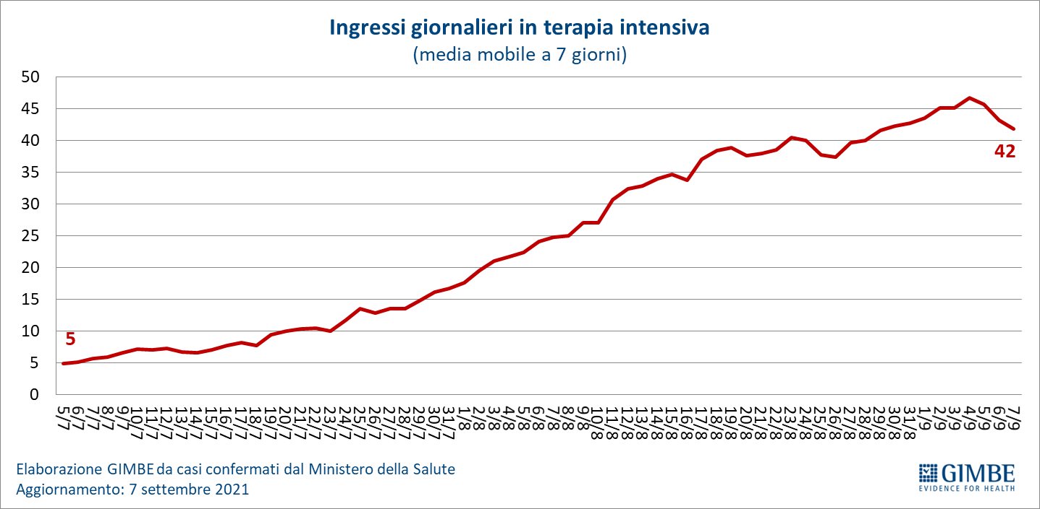

Figura 7
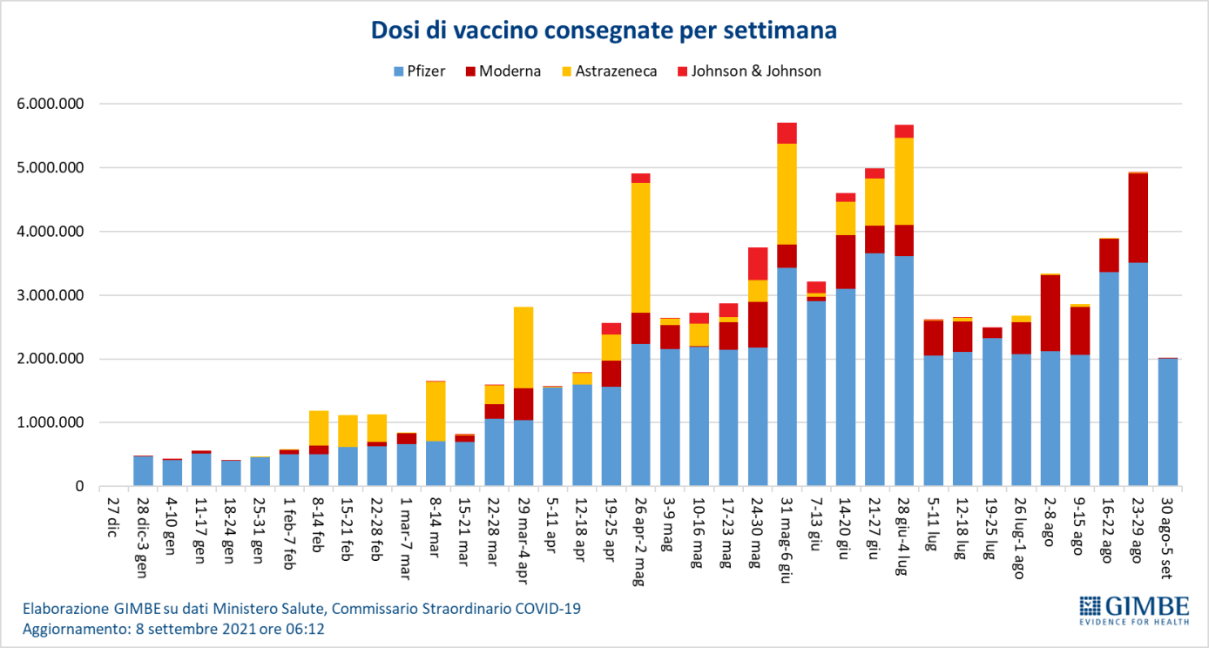

Figura 8
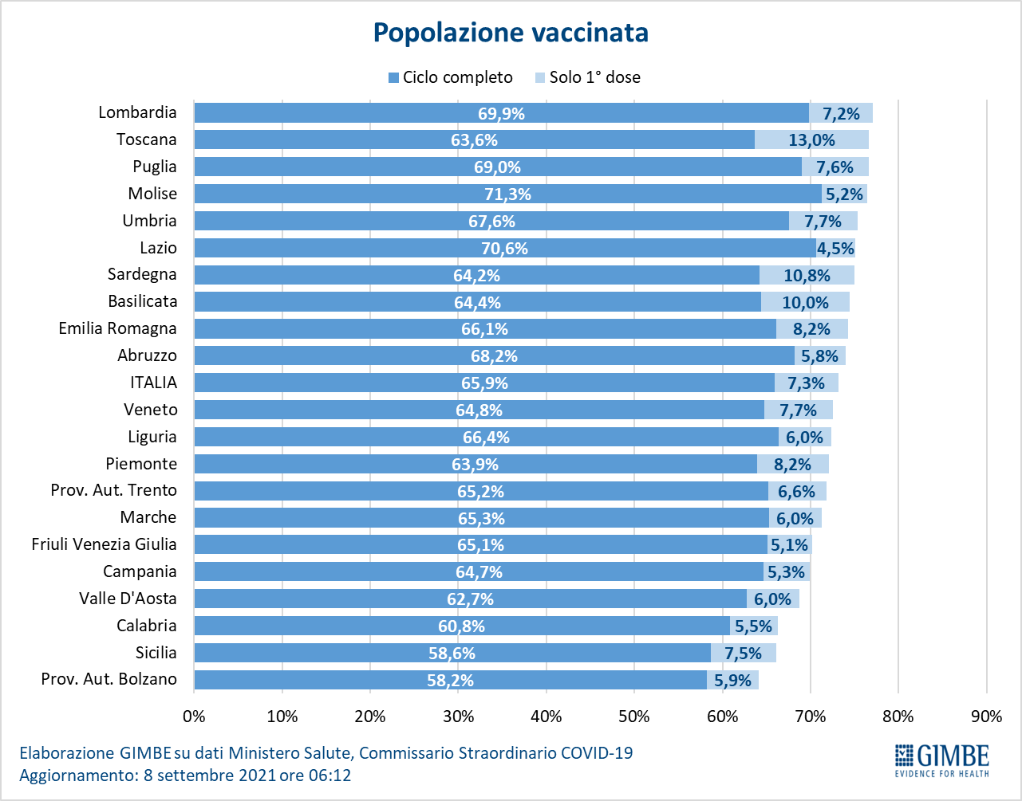
Figura 9
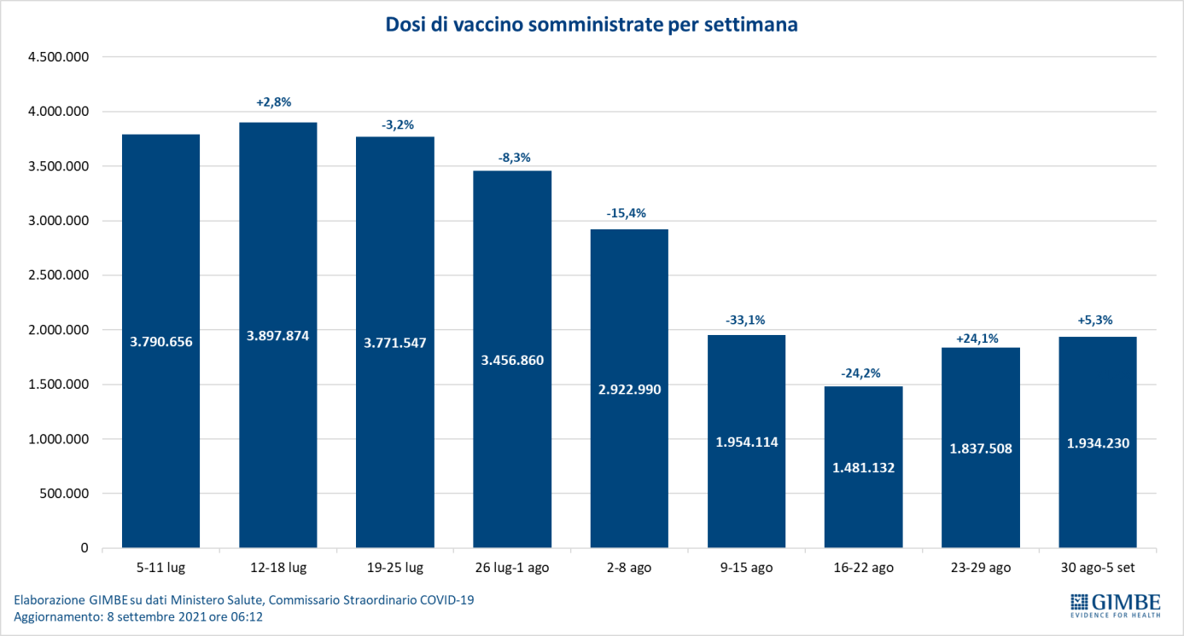

Figura 10
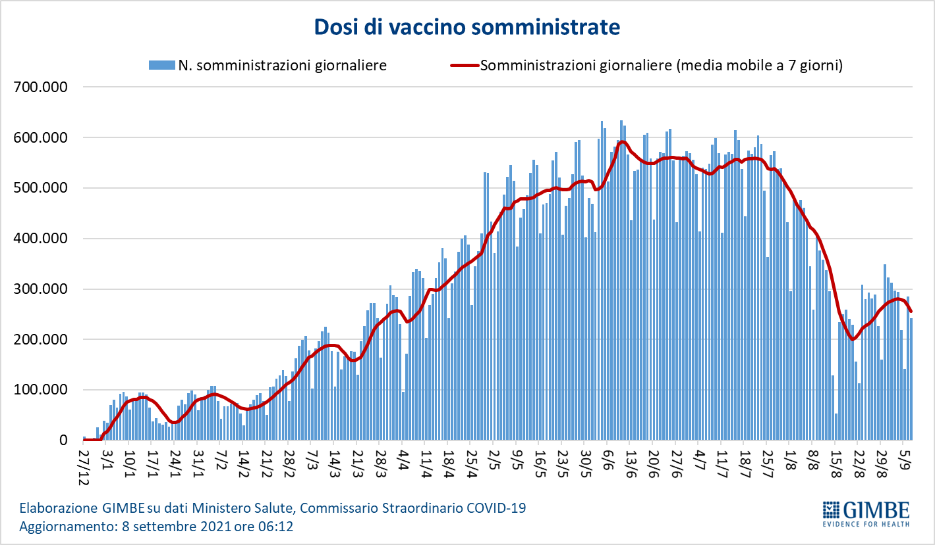

Figura 11
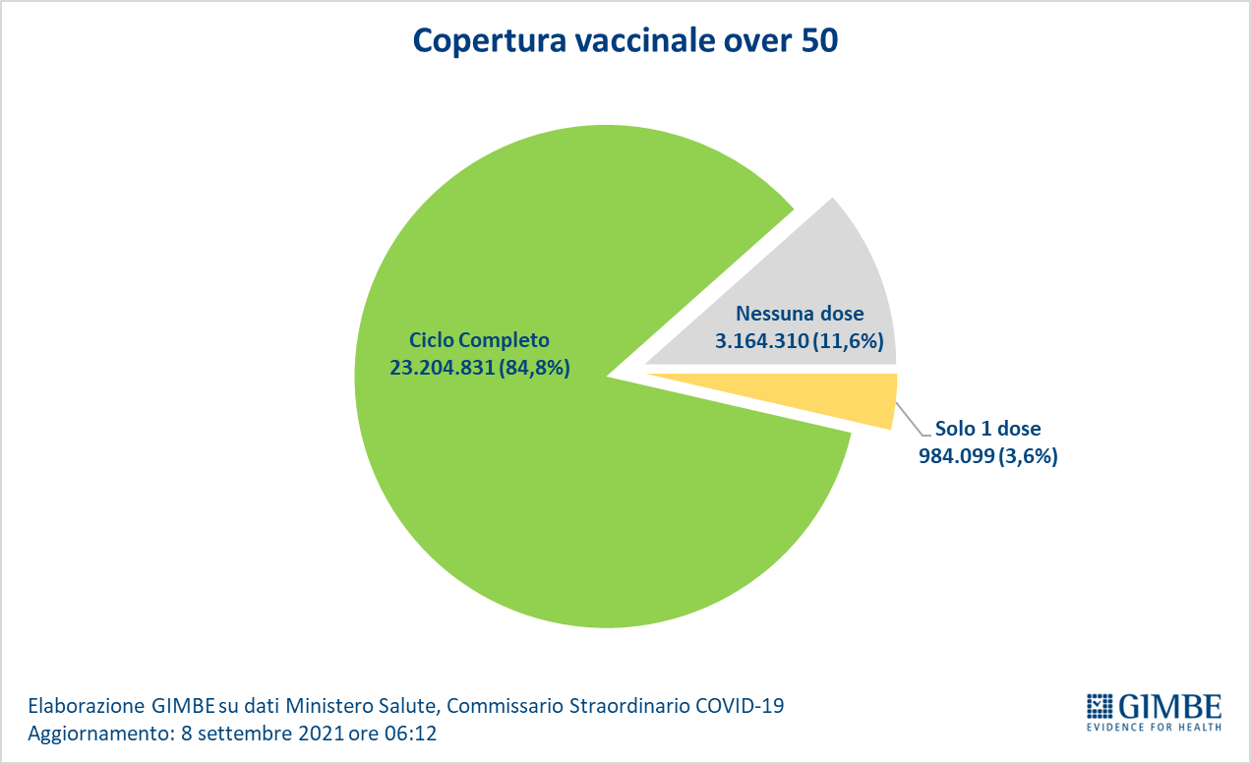

Figura 12
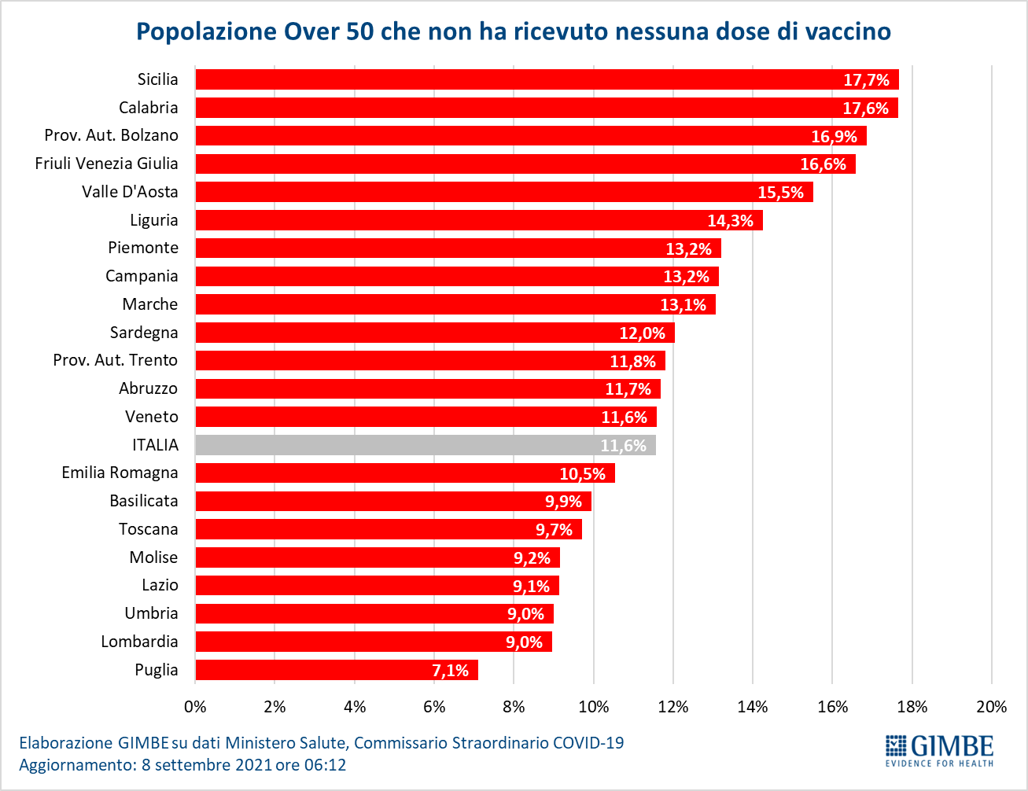

Figura 13
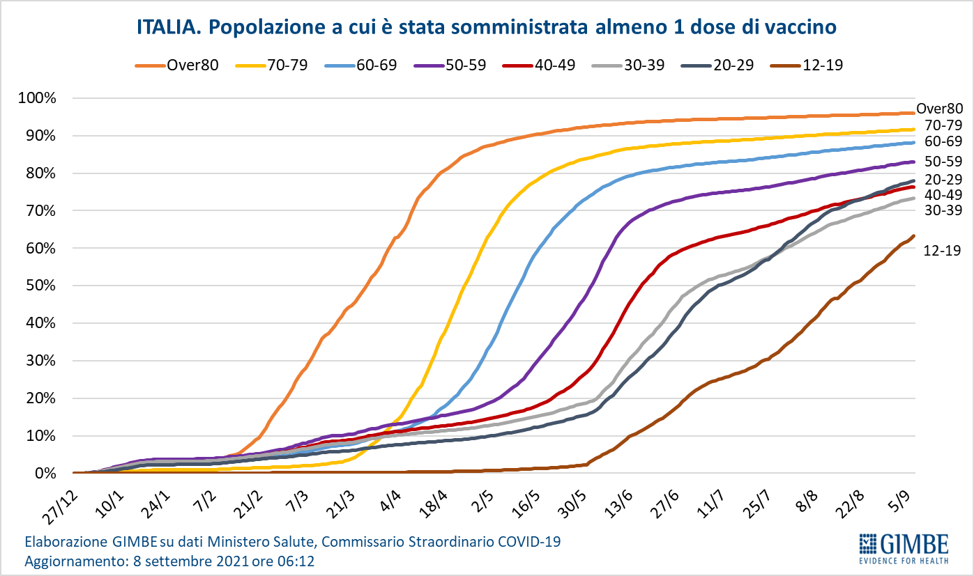

Figura 14
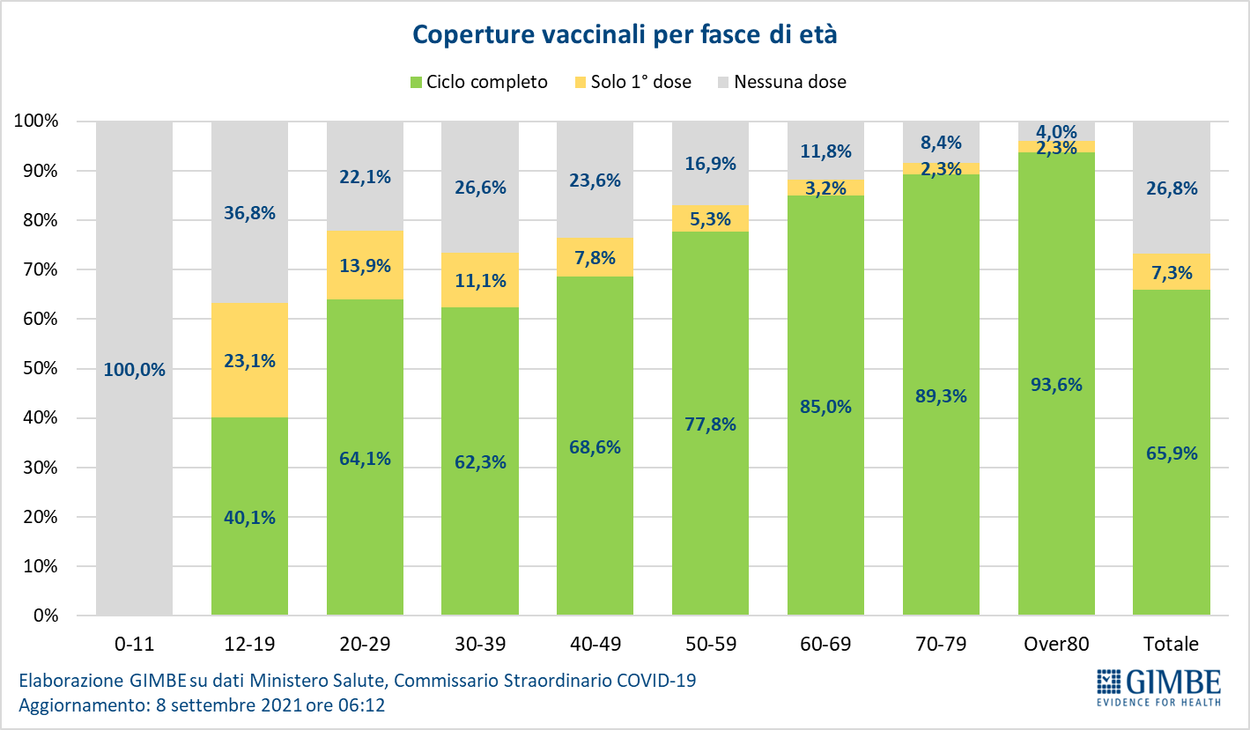

Figura 15
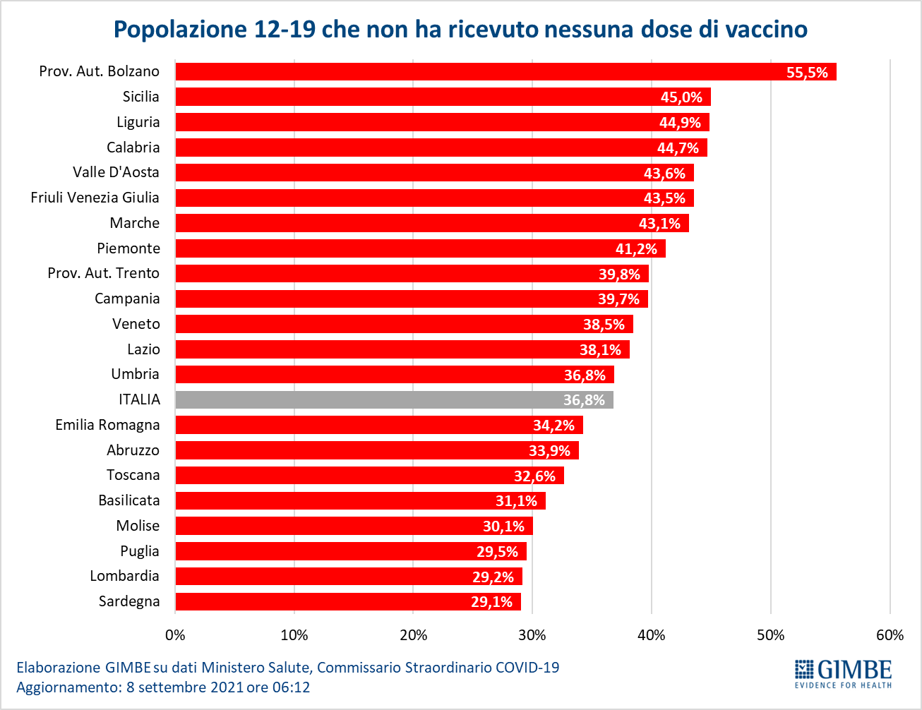

Figura 16
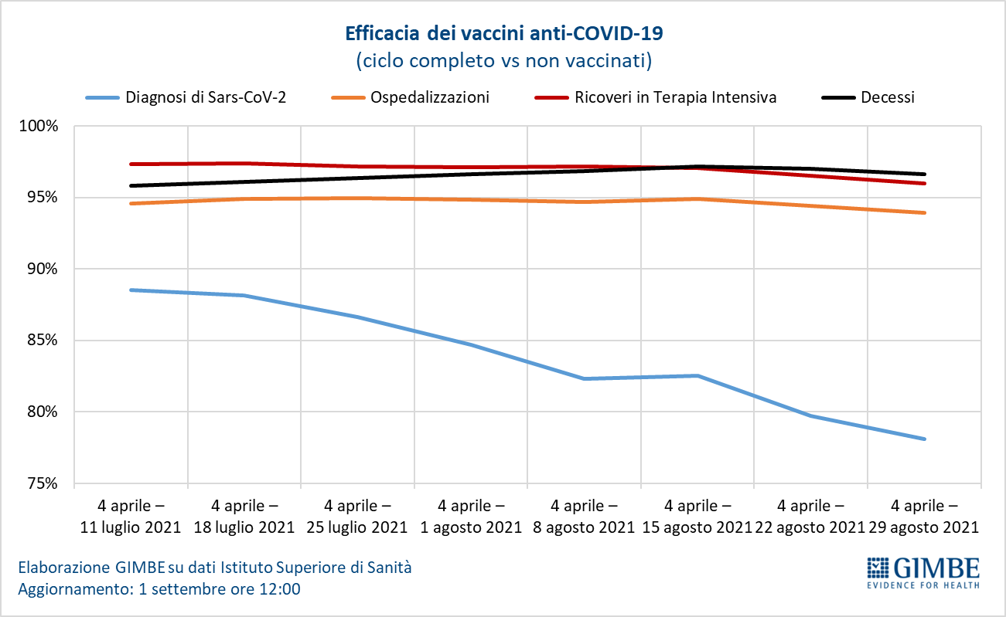

Figura 17
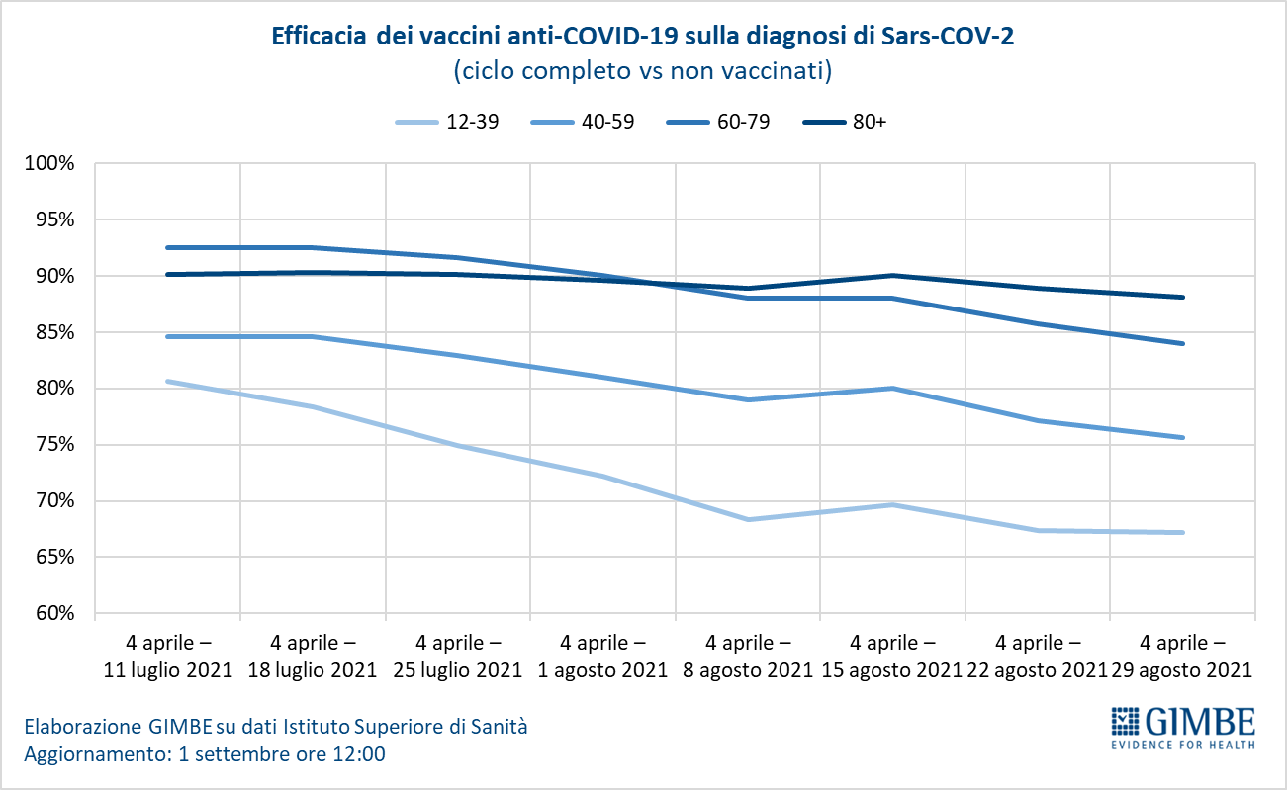

Figura 18
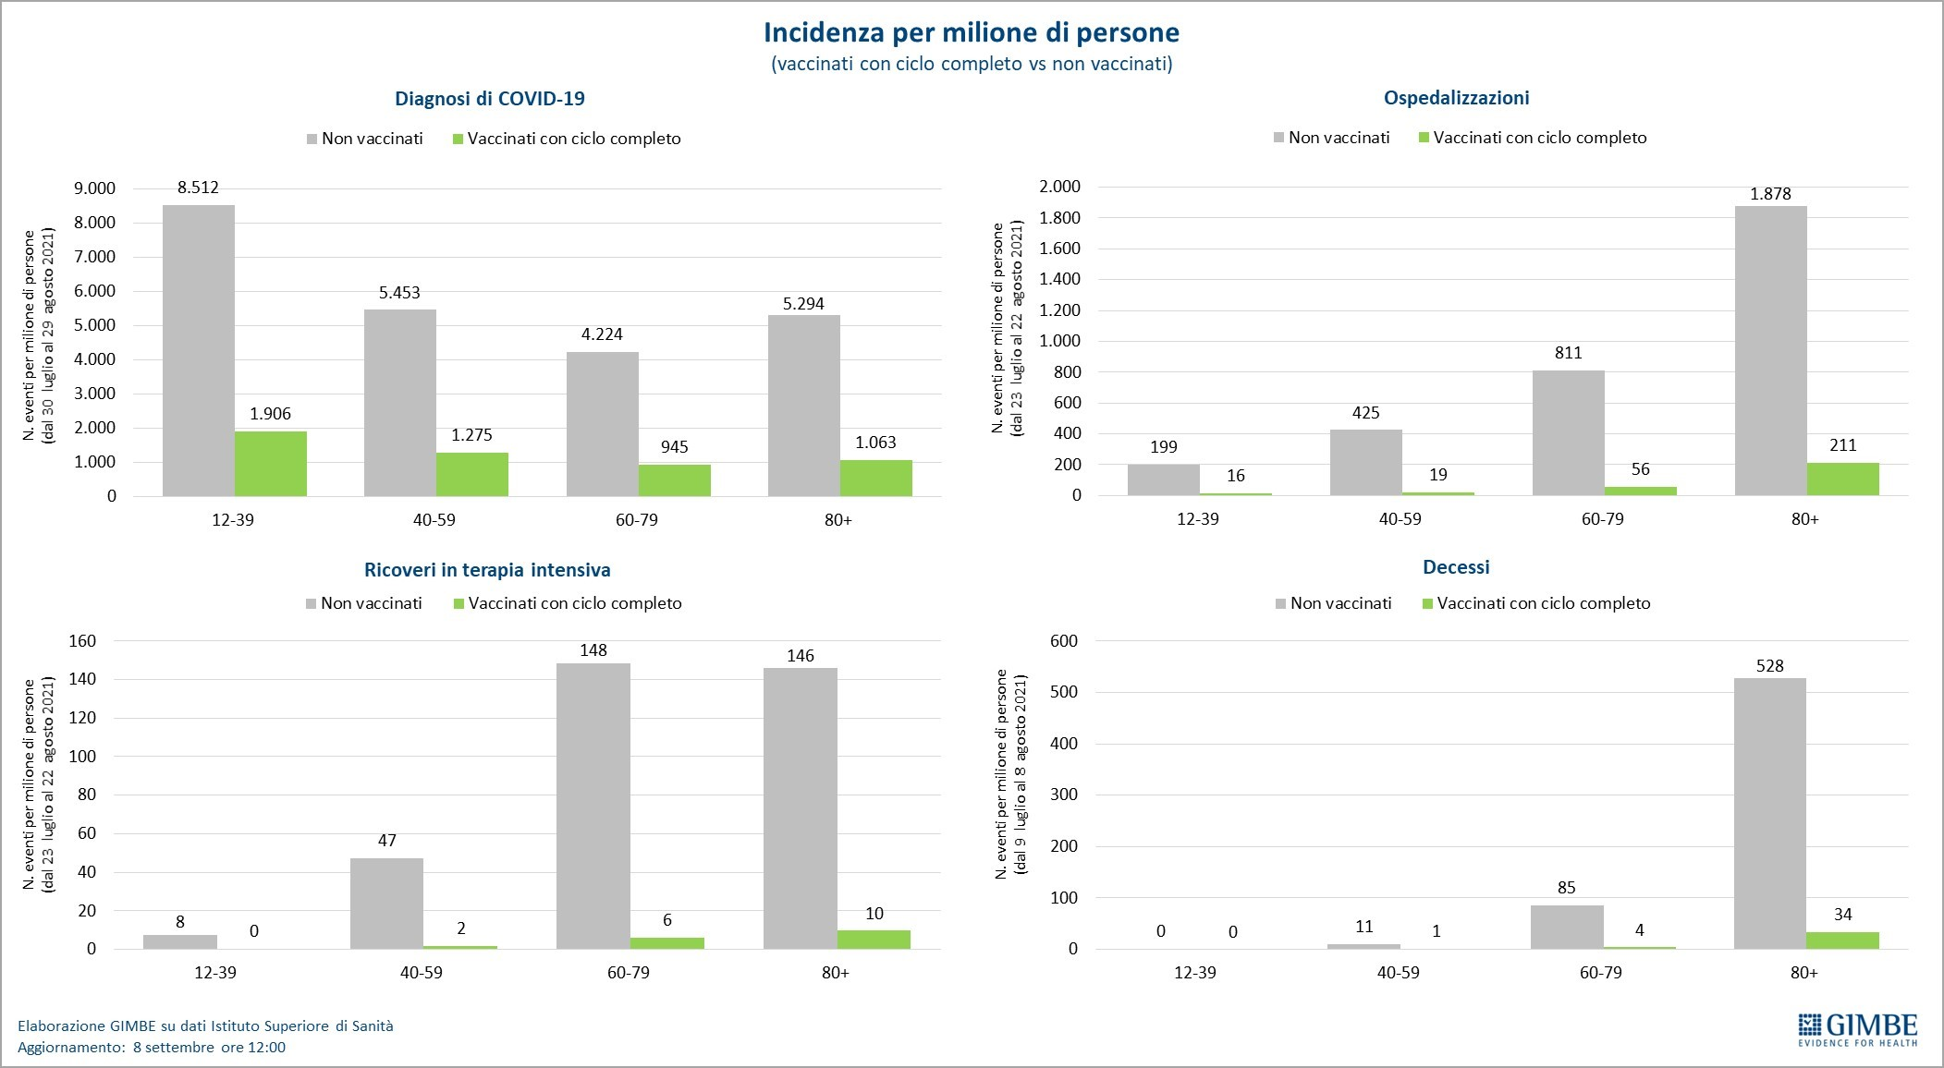

Tabella 1. Indicatori regionali: settimana 1-7 settembre 2021
Regione | Casi attualmente positivi per 100.000 abitanti | Variazione  % nuovi casi | Posti letto in area medica occupati da pazienti COVID−19 | Posti letto in terapia intensiva occupati da  pazienti COVID−19
Abruzzo | 167 | -4,0% | 6% | 3%
Basilicata | 258 | -15,3% | 14% | 3%
Calabria | 268 | -2,3% | 19% | 8%
Campania | 144 | -23,5% | 9% | 5%
Emilia Romagna | 349 | -10,4% | 5% | 5%
Friuli Venezia Giulia | 114 | 3,9% | 4% | 7%
Lazio | 239 | -10,7% | 7% | 7%
Liguria | 122 | -14,0% | 4% | 4%
Lombardia | 114 | -4,1% | 6% | 4%
Marche | 226 | -19,3% | 6% | 9%
Molise | 81 | -3,6% | 7% | 0%
Piemonte | 87 | 0,6% | 3% | 4%
Prov. Aut. Bolzano | 165 | 31,9% | 5% | 7%
Prov. Aut. Trento | 80 | -14,0% | 3% | 0%
Puglia | 104 | -15,5% | 8% | 6%
Sardegna | 390 | -31,3% | 14% | 15%
Sicilia | 586 | -17,7% | 23% | 13%
Toscana | 283 | -15,2% | 8% | 9%
Umbria | 181 | -1,1% | 7% | 7%
Valle D'Aosta | 78 | -24,2% | 1% | 0%
Veneto | 268 | -6,4% | 3% | 5%
ITALIA | 224 | -12,5% | 7% | 6%
Nota: nella prima colonna rosso e verde indicano rispettivamente una performance regionale in peggioramento, o in miglioramento, rispetto alla settimana precedente.
Nella seconda colonna rosso e verde indicano rispettivamente un aumento o una diminuzione di nuovi casi rispetto alla settimana precedente.
Nelle ultime 2 colonne rosso e verde indicano il superamento, o meno, della soglia di saturazione del 15% per l’area medica e del 10% per le terapie intensive (dati Agenas).

Tabella 2. Nuovi casi nell’ultima settimana suddivisi per provincia

Regione | Provincia | Nuovi casi per 100.000 abitanti 1-7 settembre
Abruzzo | Teramo | 82
Abruzzo | L'Aquila | 48
Abruzzo | Pescara | 31
Abruzzo | Chieti | 30
Basilicata | Matera | 70
Basilicata | Potenza | 50
Calabria | Reggio di Calabria | 143
Calabria | Cosenza | 105
Calabria | Crotone | 82
Calabria | Vibo Valentia | 56
Calabria | Catanzaro | 26
Campania | Napoli | 62
Campania | Salerno | 44
Campania | Benevento | 24
Campania | Avellino | 22
Campania | Caserta | 13
Emilia Romagna | Rimini | 119
Emilia Romagna | Modena | 88
Emilia Romagna | Ravenna | 83
Emilia Romagna | Piacenza | 82
Emilia Romagna | Parma | 80
Emilia Romagna | Reggio nell'Emilia | 76
Emilia Romagna | Forlì-Cesena | 67
Emilia Romagna | Bologna | 60
Emilia Romagna | Ferrara | 57
Friuli Venezia Giulia | Trieste | 130
Friuli Venezia Giulia | Pordenone | 64
Friuli Venezia Giulia | Gorizia | 54
Friuli Venezia Giulia | Udine | 45
Lazio | Rieti | 62
Lazio | Viterbo | 55
Lazio | Roma | 47
Lazio | Latina | 42
Lazio | Frosinone | 31
Liguria | La Spezia | 85
Liguria | Imperia | 79
Liguria | Genova | 34
Liguria | Savona | 33
Lombardia | Mantova | 48
Lombardia | Varese | 44
Lombardia | Pavia | 43
Lombardia | Lodi | 42
Lombardia | Brescia | 38
Lombardia | Sondrio | 33
Lombardia | Milano | 33
Lombardia | Como | 33
Lombardia | Monza e della Brianza | 32
Lombardia | Cremona | 26
Lombardia | Bergamo | 24
Lombardia | Lecco | 24
Marche | Macerata | 89
Marche | Fermo | 78
Marche | Pesaro e Urbino | 67
Marche | Ascoli Piceno | 64
Marche | Ancona | 40
Molise | Campobasso | 36
Molise | Isernia | 32
P.A. Bolzano | Bolzano | 88
P.A. Trento | Trento | 41
Piemonte | Cuneo | 53
Piemonte | Verbano-Cusio-Ossola | 44
Piemonte | Alessandria | 43
Piemonte | Asti | 42
Piemonte | Torino | 33
Piemonte | Novara | 30
Piemonte | Biella | 29
Piemonte | Vercelli | 28
Puglia | Barletta-Andria-Trani | 71
Puglia | Lecce | 60
Puglia | Foggia | 33
Puglia | Brindisi | 29
Puglia | Bari | 26
Puglia | Taranto | 15
Sardegna | Cagliari | 115
Sardegna | Sud Sardegna | 110
Sardegna | Oristano | 97
Sardegna | Sassari | 67
Sardegna | Nuoro | 60
Sicilia | Siracusa | 231
Sicilia | Messina | 189
Sicilia | Ragusa | 170
Sicilia | Trapani | 170
Sicilia | Catania | 165
Sicilia | Caltanissetta | 159
Sicilia | Enna | 140
Sicilia | Palermo | 135
Sicilia | Agrigento | 85
Toscana | Prato | 164
Toscana | Pistoia | 143
Toscana | Firenze | 90
Toscana | Grosseto | 84
Toscana | Siena | 81
Toscana | Arezzo | 80
Toscana | Livorno | 79
Toscana | Pisa | 74
Toscana | Lucca | 64
Toscana | Massa Carrara | 62
Umbria | Perugia | 76
Umbria | Terni | 60
Valle d'Aosta | Aosta | 17
Veneto | Padova | 97
Veneto | Treviso | 95
Veneto | Vicenza | 89
Veneto | Venezia | 81
Veneto | Verona | 78
Veneto | Belluno | 59
Veneto | Rovigo | 50

